Духовные истоки Родины
К 200-летию Оковецкого собора
Наш белый храм стоит нетленно
Хранимый памятью веков.
История застыла в камне:
Восторг и гордость. Сила. Зов.
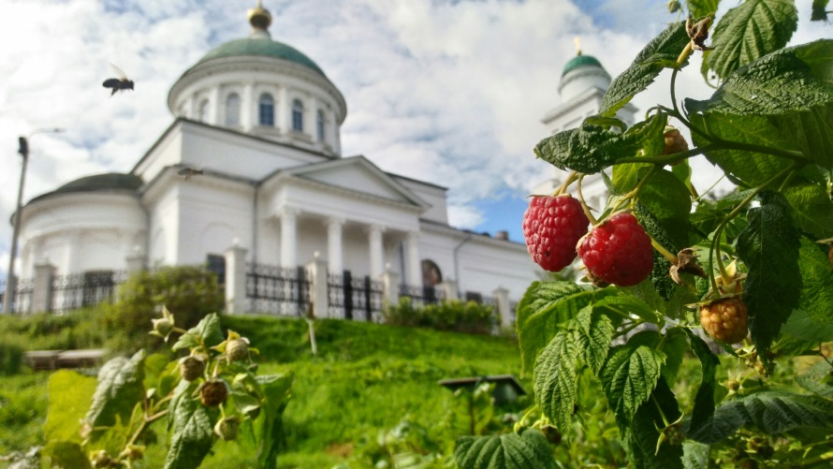
Андрей Васильевич Рубцов (1782 – после 1850), старший сын ржевского священника старой деревянной Оковецкой церкви Василия Дмитриевича Рубцова, стал первоустроителем белокаменного Ржевского Оковецкого храма. Его деды, братья, а потом его сыновья и внуки составили большую династию церковнослужителей не только Тверской Верхневолжья, но и России.
После окончания богословского курса Тверской духовной семинарии с аттестатом 1 разряда в 1806 году Андрей Васильевич был возведен в сан священника в Оковецкую церковь на место своего покойного отца. Василий Дмитриевич Рубцов, пращур которого Еремей был иеромонахом древнего Опекалова Вознесенского монастыря Старицкого уезда, служил в Оковецкой деревянной церкви 20 лет, с 1786 года.
В своем прошении к архиепископу Тверскому и Кашинскому Мефодию от 2 сентября 1806 г. Андрей Васильевич Рубцов напишет: «Сего 1806 года августа 11 дня родитель мой города Ржева церкви Оковецкая Богородицы священник Василий Димитриевич умре, после коего осталось семейство, состоящее из восьми человек…».
21 сентября 1807 года епископом Мефодием Андрей Васильевич был посвящен во священника. Местом его служения более чем на четверть века стала ржевская Оковецкая церковь.
Как старший в семье, 24-летний Андрей Васильевич Рубцов стал тогда единственным кормильцем и опекуном вдовствующей своей матери Татьяны Ивановны, родной сестры Анны Васильевны (1778-после 1806) с двумя детьми, братьев Александра, Михаила, Ивана. Скажем, что он помог получить образование всем братьям, которые стали очень достойными людьми.
Первый его брат Александр Васильевич Рубцов (1788- 1848), окончил Тверскую духовную семинарию. С 1813 года трудился учителем Ржевского духовного училища. С 1815 года по 1848 год (33 года) он служит священником в Тверской Вознесенской (что на проспекте) церкви. В 1834 г. св. Синодом он награжден за ревностное исполнение депутатских обязанностей. В 1841 году получает сан протоиерея.
Следует сказать, что именно священник Александр Васильевич Рубцов стал одним из инициаторов перестройки Тверского Вознесенского храма.
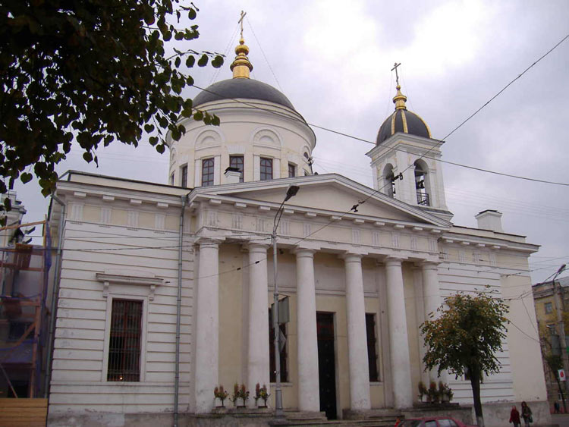
В 1826 г. на средства купцов И.Ф. Татаринцева и Ф.Н. Боброва была начата перестройка храма по проекту архитектора И.Ф. Львова в стиле позднего классицизма. В 1831 г. был закончен и освящен придел Антония и Феодосия Печерских, а в 1833 г. 11 мая в праздник Вознесения Господня был освящен весь храм с новым позолоченным иконостасом и покрытыми росписями стенами. Его освящение произвел архимандрит Афанасий (1801-1868), настоятель Первоклассного Троцкого Калязинского монастыря, ректор Тверской семинарии. В 1836 г. был освящен второй придел - Богоявления Господня.
Тверской Вознесенский храм
При строительстве собора очень широко применялся старицкий белый камень, из которого были выполнены белокаменные колонны, карнизы, цоколь, ступеньки храма и колокольни. Храм был выкрашен охрой, детали декора побелены. Применялась роспись как внутри, так и снаружи. С помощью росписи в портике была создана искусная композиция объемных рельефов в технике гризайли. Иконы писали тверские живописцы Пешехонов, Сухарев, Садовников.
Главка и крест на храме были вызолочены. Был вызолочен крест и на шпиле колокольни. Крыша и купол были покрыты луженым железом. Очень широко применялось кованое железо (решетки на окнах и дверях). Оконные переплеты и двери были тонированы под мореный дуб. Все в обличиях сооружения было продумано до мельчайших подробностей.
Скажем большее. Белокаменный Ржевский Оковецкий храм и Тверской храм Вознесенья имеют много общего и в почерке архитектора, и в отделке, и внутреннем убранстве.
***
Второй его брат Михаил Васильевич Рубцов/Малеин (1789-после 1814), также урожденный в Ржеве, после окончания Тверской духовной семинарии выбрал нелегкий путь монашества в Троицком Селижаровом монастыре (с 1814 года) с наречением имени Михаил Малеин.
Скажем, что православной церковью и ныне очень почитается преподобный Михаил Малеин. Именно святой Михаил укрепил в вере Афанасия Афонского, основателя Великой Афонской Лавры в Греции.
***
Третий, младший брат Андрея Васильевича, Иван Васильевич (1795-1855), место рождения г. Ржев, окончил Тверскую семинарию, потом служил в Оковецкой церкви диаконом (1812-1816 гг.). Вспомним, что это было непростое время Отечественной войны 1812 года. В 1823 г. он выбыл на гражданскую службу, став чиновником канцелярии тверского губернатора К.Я. Тюфяева (1831-1834).
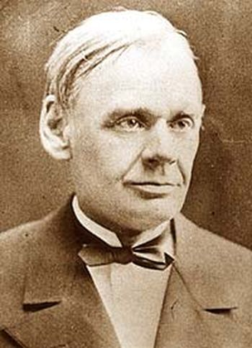
Более того, дополним наш рассказ следующим. Его сын, Николай Иванович (1825-1895) и родной племянник ржевского пастыря Андрея Васильевича Рубцова, был одним из первых тверских краеведов, видным общественным деятелем губернии, занимал важные государственные руководящие посты, получил чин тайного советника.
Николай Иванович Рубцов
Блестяще окончив Тверскую гимназию, Николай Иванович Рубцов (племянник Андрея Васильевича) учился в Московском университете. С 1845 г. являлся старшим помощником правителя канцелярии тверского губернатора А.П. Бакунина (губернатор 1842-1857), затем был секретарем губернского статистического комитета. С 1860 г. инициатор и устроитель первой публичной библиотеки в Твери, а в 1866 г. он становится зачинателем Тверского музея, куда передает свои личные коллекции по этнографии и минералогии. Затем с 1870 г. правитель канцелярии Виленского и Минского генерал-губернатора. Свой след оставил Николай Иванович Рубцов и в истории ржевского краеведения. Это литературные очерки о Ржеве (1859 г.), которые открывают его цикл зарисовок о городах губернии (Осташков, Торжок, Кашин, Старица).
***
Продолжим наш рассказ о первоустроителе ржевского белокаменного Оковецкого храма Андрее Васильевиче Рубцове. Напомним, что с 1806 года более четверти века он является его священником.
В 1806 году он женился на Олимпиаде Илларионовне (1788 – после 1832), из старинного рода тверского духовенства. В Ржеве в семье родились 9 детей: 5 сыновей и 4 дочери.
Старший сын Василий Андреевич (1811-1886) окончит Ржевское духовное училище, затем высшее отделение Тверской духовной семинарии (1833 г.). С 1834 г. состоит учителем Тверского приходского училища. С 1845 года более 37 лет служит священником Никольской церкви при Тверском тюремном замке. С 1854 г. более 20 лет (по 1878 г.) учитель Тверского духовного училища (на 1877 г.) и законоучитель Тверского приходского училища. С 1878 г. настоятель Троицкой церкви г. Вышний Волочек, с 1884 года протоиерей. В 1885 г. он получит статус потомственного дворянина. Высочайшим Указом от 13 апреля 1885 г. за 50-летнюю службу награжден орденом св. Владимира 4 ст.
Второй сын Иван Андреевич (1813–30 июля 1863) учился в Ржевском духовном училище, затем в Тверской семинарии. Потом со степенью магистра (курс XIII) он окончил духовную академию в С. Петербурге. С 20 октября 1839 г. почти 23 года работал в Тверской семинарии: учителем церковной истории и немецкого языка, магистром богословия. С 11 июля 1850 г. утвержден профессором богословских наук 2 отделения Тверской духовной семинарии. С 1848 по 1862 годы служит священником Симеоновской церкви г. Твери. Упокоен на Тверском Смоленском кладбище.
Третий сын Петр Андреевич (1817– 29 июня 1896) после ржевского духовного училища окончил Тверскую духовную семинарию. Рукоположен во священника в 1838 г. Священствовал 58 лет, протоиерей (на 1860 г.). Больше полувека служил в Кашинском Сретенском женском монастыре. В 1885 году получил статус потомственного дворянина. С 7 мая 1893 года по преклонности возраста протоиерей Петр Рубцов освобожден от должности.
Петр Андреевич Рубцов как священник Кашинского Сретенского монастыря, а первое упоминание обители 1426 год, практически полностью провел его реконструкцию, обновил все здания, внутреннее убранство.
Супруга его Мария Васильевна (1822-14 ноября 1908) из семьи духовенства. Известно о пятерых детях Петра Андреевича Рубцова: это Николай (1845-?), Ольга (1842 – 25 декабря 1860), Олимпиада (1848-?), Андрей (5 июня 1858-6 мая 1895), Ольга (1864-после 1896). Муж последней дочери, Ольги Петровны, зубцовский священник Михаил Дюков, стал преемником Петра Андреевича Рубцова в духовном окормлении Кашинского монастыря.
Младший его сын, Андрей Петрович Рубцов, имел звание потомственного дворянина, служил в Кашине доктором. Следует сказать, что он один из первых врачей – практиков предсказал уникальность использования кашинских минеральных вод в естественном оздоровлении. По его мнению следовало, что кашинские воды могут занять видное место между находящимися в России минеральными водами, и город Кашин со временем станет весьма популярным курортом. Жизнь подтвердила сегодня эту гипотезу. Его двоюродный брат Николай Иванович Рубцов, исследователь, путешественник, историк, написал большой очерк о г. Кашин с указанием на природный водный феномен этого края.
Четвертый сын Семен Андреевич (1822-20.12.1903) тоже станет протоиереем, но уже в Москве. Он окончит Ржевское духовное училище, затем в 1843 г. Тверскую духовную семинарию по 1 разряду, потом в 1847 г. духовную академию в г. С.- Петербург.
В 1847 г. (с 31октября) он был приглашен преподавателем в Тверскую духовную семинарию: наставником священного писания для 1 отделения, затем 11 октября 1848 г. учителем словесности для 2 отделения. В октябре 1862 г. рукоположен во священника. С октября 1862 г. около 40 лет прослужит священником Московского Христорождественского Девичьего монастыря. С 1902 г. протоиерей Троицкой церкви в Листах, Москва (на Сретенке).
Семен Андреевич состоял Почетным членом Тверского православного братства св. благоверного князя Михаила Ярославича (на 1885 г.). Добавим, что активно работало и ржевское отделение этого Православного братства, которое находилось в старой Оковецкой, а потом Владимирской церкви.
Пятый сын Яков Андреевич (1824-после 1846) окончил Ржевское духовное училище, Тверскую духовную семинарию. С 1846 года служит в г. Зубцове Тверской губернии; предполагаем, что в Троицкой церкви.
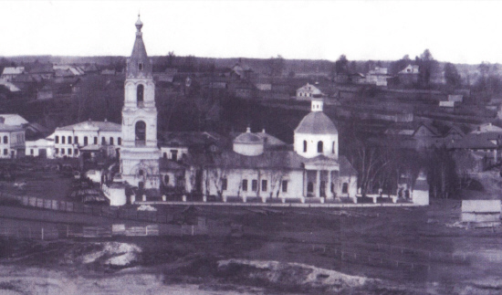
Все дочери Рубцовых получили домашнее образование, были научены чтению и письму. По Екатерине (1819- после 1832) и Анне (1828 – после 1850) сведений мало. А вот Любовь Андреевна Рубцова (1825- после 1858) стала супругой священника (на 1850 г.) Арсения Петровича Смирнова (1824-после 1885), протоиерея (1884 г.) Троицкой церкви г. Зубцов. В 1885 г. Арсений Петрович был награжден орденом св. Анны 3 ст.
Троицкая церковь. г. Зубцов
***
Кроме основного служения, с 1809 г. по 1826 годы Андрей Васильевич Рубцов преподает в Ржевском духовном уездном училище (с момента его открытия). Он является учителем Высшего отделения, где учит детей греческому языку и другим наукам. А потом еще с 1815 по 1818 годы работает в этом же училище на низшем отделении, где также является основным преподавателем по богословским наукам.
В 1822 году Св. Синодом он награжден набедренником за постройку Оковецкой каменной церкви. Были отмечены его усердие, старания и большие труды в строительстве обширного храма, покрытого железом.
С 1824 года он определен сотрудником Тверского попечительства от Ржевского уезда, где, помимо своего основного служения, еще занимается защитой прав и законных интересов детей, и осуществляет надзор за деятельностью опекунов и попечителей.
В 1826 году священник Андрей Васильевич Рубцов был произведен в протоиерея Ржевского Успенского собора и стал благочинным г. Ржева и уезда. В его послужном списке всегда отмечается его честность, трезвенное поведение, старание в исполнение деятельности, трудолюбие.
В 1833 г. священник Андрей Васильевич был переведен в Пятницкую церковь г. Бежецка. В 1838 году он возвратился на Волговерховье и трудится в Троицкой церкви г. Зубцова и одновременно в зубцовской Никольской церкви. На 1850 г. он является заштатным священником Троицкой церкви г. Зубцова.
***
В разные времена долг верности и служения Отечеству понимают и трактуют по-разному. Служение – это не только доблестно защищать Отчизну в ратной страде. Любовь к своему родному краю, бескорыстное движение души во благо людям, оказание безвозмездной помощи – тоже яркие примеры заботы и преданности своему Отечеству. Род Рубцовых занимает достойное место в истории Тверского края, показывая яркий пример высокого духовного подвижничества.
Ольга кузьмина

